Ēka Daugavpils cietokšņa teritorijā, Hospitāļa ielā 6
Здания на территории Даугавпилсской крепости, ул. Хоспиталя 6
Building in Daugavpils Fortress territory, Hospital Street 6
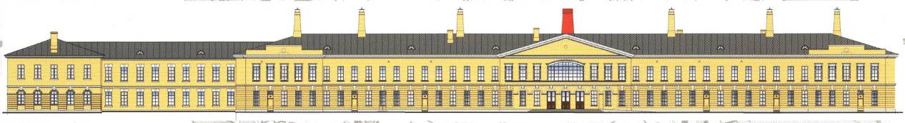
KOPSAVILKUMS
- Projekta mērķis ir piesaistīt privāto finansējumu Daugavpils cietokšņa teritorijā esošās ēkas rekonstrukcijai 10 925 m² platībā, izveidojot plaša profila pakalpojumu sniegšanas centru (ofisa telpas, viesnīcas, rekreācijas telpas, ekoloģiski tīras nelielas ražošanas darbnīcas utt.).

- Ēka atrodas Daugavpils cietokšņa teritorijā, kas ir nozīmīgs nacionāla un starptautiska mēroga tūrisma objekts. Cietokšņa teritorijā ir rekonstruētas ielas un inženierkomunikācijas, tiek atjaunotas vēsturiskās ēkas. Blakus ir izvietots Daugavpils Marka Rotko mākslas centrs, Cietokšņa parks, Latgales reģiona pārvaldes administratīvā ēka, Daugavpils Cietokšņa kultūras un tūrisma informācijas centrs.

- Ēkas rekonstrukcijai ir izstrādāts tehniskais projekts, veikta vēsturiskā un arhitektoniski – mākslinieciskā izpēte.

ОБЩИЕ СВЕДЕНИЯ

- Цель проекта - привлечение частного финансирования на реконструкцию здания на территории Даугавпилсской крепости площадью 10,925 m², создав центр оказания услуг широкого профиля (офисы, гостиница, рекреация, небольшие и экологически чистые производственные мастерские итд.).
- Здание находится на территории Даугавпилсской крепости, которая представляет собой важный национальный и международный туристический объект. На территории крепости есть реконструированы улицы и инженерные коммуникации, будут восстановлены исторические здания. Рядом находится Центр искусcтв им. Марка Ротко, парк Крепости Административное здание Управления Латгальского региона, информационный центр культуры и туризма Даугавпилсской крепости.
- Здание имеет разработанный технический проект. Проведено историческое и архитектурно-художественное исследование здания.
SUMMARY
- The project aim is to attract private funding for the reconstruction of building in Daugavpils Fortress territory 10 925 m² area, creating a center with wide range of services (office space, hotels, recreational facilities, some small and environmentally clean production workshops etc.).
- The building is located on the territory of the Daugavpils Fortress, which is a major national and international tourist destination. There are reconstructed streets and engineering communications on the territory of the Fortress, historical buildings are being restored. Mark Rothko Art Centre, the Fortress Park, the Latgale Region Management Administrative building, Daugavpils Fortress Cultural and Tourist Information Centre is located on the territory of the Fortress.
- The building has developed technical design. The historical and architectural - artistic study of the building was held.

PROJEKTA PIETEICĒJS/ПРОЕКТ ПРЕДЛАГАЕТ / PROJECT OWNER/

Daugavpils pašvaldība/ Самоуправление Даугавпилса/ Daugavpils municipality

Kontaktpersona/ Контактное лицо/ Contact person: Jānis Ostrovskis

Tel. +371 65424043 Mob. +371 28445600
janis.ostrovskis@daugavpils.lv

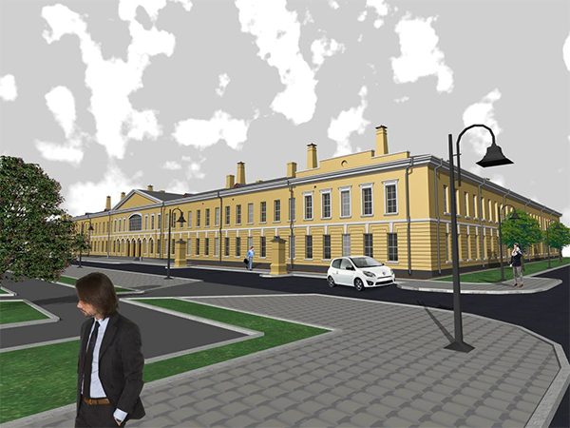

NEPIECIEŠAMĀS INVESTĪCIJAS

- Indikatīvais investīciju apjoms - 6,5 miljoni eiro.
- Privātā partnera pārziņā tiek nodoti būvniecības, renovācijas un ekspluatācijas pienākumi, izmantojot savu vai piesaistīto finansējumu.
- Privātais partneris iekasē samaksu no pakalpojumu saņēmējiem par ēkas izmantošanu, kas ļauj privātajam partnerim atpelnīt ieguldītos līdzekļus.
НЕОБХОДИМЫЕ ИНВЕСТИЦИИ
- Ориентировочный объем инвестиций - 6,5 миллионов евро.
- Частный партнер проводит строительные и реновационные работы, а также занимается эксплуатацией здания, используя свои или привлеченные средства финансирования.
- Частный партнер получает плату за использование здания от получателей услуг, что позволяет ему вернуть вложенные средства.

INVESTMENT NEEDS
- The indicative amount of investments - 6.5 million euro.
- The private partner carries out construction and renovation work, and also operates the building, using own or debt financing.
- The private partner receives a fee for use of the building from the recipients of services, allowing it to return the enclosed financing.

ATSLĒGAS FAKTI
- Vēsturiska ēka, kas uzcelta 1820.-1827.gados klasicisma un ampīra stilā, kas tika izmantota kara hospitāļa vajadzībām.
- Ēkas kopējā platība 10 925 m², ēkas apbūves platība 7 160 m², ēkai ir 2 stāvi.
- Ēkai ir izstrādāts tehniskais projekts, kurā ēkas apjoms un izskats netiek mainīts, tiek saglabāta sākotnēji stingri iezīmētā struktūra: 90 m² lielas telpas ir pārsegtas ar krusta velvēm, kas tiks saglabātas.
- Ēkai ir ļoti daudz detaļu apmierinošā tehniskā stāvoklī: metāla logi, unikāla apkures un ventilācijas sistēma, durvis un citas daļas.

КЛЮЧЕВЫЕ ФАКТЫ
- Это историческое здание, построенное в 1820-1827 годах в стиле классицизма и ампира, которое использовался для нужд военного госпиталя.
- Общая площадь здания 10 925 м², площадь застройки 7 160 м², здание имеет 2 этажа.
- Здание имеет разработанный технический проект, согласно которому внешний вид и объем здания не меняется. Строго сохраняется структура здания: помещения площадью 90 м², перекрытые крестовыми сводами, сохраняются.
- Здание имеет много деталей в удовлетворительном техническом состоянии: металлические окна, уникальная система отопления и вентиляции, двери и другие детали.
KEY FACTS
- A historic building built in 1820-1827 in the style of classicism and empire that was used for the Military Hospital.
- It has total area of 10 925 m², building area of 7 160 m², the building has two floors.
- The building has developed technical design, according to which the appearance and volume of the building can’t be changed. The structure of the building will be strictly conserved: the premises of 90 m², covered with cross vaults, are preserved.
- The building has a lot of details in a satisfactory condition: metal window frames, a unique system of heating and ventilation, doors and other details.

